**Feest van het Heilig Hart van Jezus – jaar B 11 & 12/06/2021** *Hosea 11, 1.3-4.8c-9 / Jesaja 12, 2-3.4bcd.5-6 / Efesiërs 3, 8-12.14-19 / Johannes 19, 31-37*

Er zijn weinig of geen tekens en symbolen die zo algemeen gekend en gebruikt worden als het menselijk hart, uitdrukking van de liefde van een mens voor zijn medemens, tot zelfs over de dood heen. Toen ik vorige week na de kerkelijke uitvaart van een parochiaan op de begraafplaats was om de as uit te strooien, was ook de urne van haar echtgenoot uit het columbarium gehaald om ze samen te verstrooien en dat gebeurde in de vorm van een hart. De Kerk nam die algemeen menselijke voorstelling van het hart over, en paste haar toe op Jezus’ heilig Hart, uitdrukking van Gods liefde voor ons.

Ieder van ons kent afbeeldingen en beelden van het Heilig Hart van Jezus. Of ze artistiek zijn of sentimentele kitsch, laat ik aan de kenners over. Maar de bedoeling van alle voorstellingen van Jezus’ hart is duidelijk: ze willen uitdrukking geven aan Jezus’ liefde en Gods liefde voor de mensen en ons oproepen tot wederliefde.

Hoewel de verering voor het Heilig Hart van Jezus al eeuwen bekend was, kwam de algemene verering pas echt op gang na de verschijningen van Jezus aan Margaretha Maria Alacoque in 1675. Zij was kloosterzuster in Paray-le-Monial in Frankrijk. Jezus toonde haar zijn hart en zei: *‘Ziehier het hart dat de mensen zozeer heeft bemind, dat niets heeft gespaard, en hiervoor in ruil slechts ondankbaarheid en smaad ontvangt.’*

Jezus vroeg aan Margaretha Maria Alacoque te ijveren voor eerherstel voor de zonden van de wereld. Vanaf toen groeide de devotie tot het Heilig Hart van Jezus heel snel en werd ze bijzonder populair. Er werd een kerkelijk feest ingesteld en in 1856 uitgebreid tot de hele Kerk. Het feest zou gevierd worden op de vrijdag na het octaaf van het feest van Sacramentsdag.

Maar een jaarlijkse viering van het feest van het Heilig Hart was blijkbaar niet voldoende. De eerste vrijdag van elke maand werd gekozen voor biecht, algemene communie, uitstelling van het heilig Sacrament en een akte van toewijding aan Jezus’ heilig Hart. En er werden de ‘Bonden van het Heilig Hart’ opgericht. Die brachten mannen en vrouwen, jeugd en gezinnen samen in de maandelijkse communiebond. Ik heb zelf nog als jonge kerel de uitnodigingskaarten voor die maandelijkse samenkomst rondgedragen in de parochie op Lisp. En uiteraard stond er in elk huis een buste of een beeld van het Heilig Hart.

Maar zoals zovele devoties in de Kerk ging ook de devotie tot het Heilig Hart achteruit, het was rond de jaren 1960-65. En heel wat Heilig Hartbeelden verdwenen uit de huizen, velen daarvan kwamen in cafés of op rommelmarkten terecht. Maar toch zijn wij hier vandaag samen om dat feest te vieren. Het kan zijn dat je het nog niet doorhad toen je de kerk binnenkwam dat wij dat feest nu vieren. Anderen zijn er bewust voor gekomen.

Wat kan nu dat feest voor ons vandaag betekenen? Het evangelie kan ons helpen die vraag te beantwoorden. Johannes beschrijft het moment na Jezus’ dood. De andere evangelisten hebben het over wonderlijke verschijnselen die het sterven van Jezus vergezellen: het voorhangsel van de tempel scheurt middendoor, de zon verduistert, de aarde beeft, doden komen uit hun graven, de honderdman gelooft. Johannes leest dieper: Jezus’ dood brengt ons verlossing. Daarom kijkt hij ook liever naar andere details.

Tegen de gewoonte in breken de soldaten de benen van Jezus niet. Hij is immers al dood, zien ze. Zo handelend manifesteren ze ongeweten wie Hij is. Deze dode is immers ook een paaslam. En van het paaslam mag geen been gebroken worden, lezen we in Exodus 12, 46. Het nieuwe paaslam luidt de tijd in van de uiteindelijke bevrijding: de bevrijding van de zonde. Dat is nogal wat meer dan vluchten uit de handen van een Farao.

Ze doorsteken wel zijn zijde. Dan pas kan het water en het bloed eruit vloeien. Voor de soldaten is dit het teken dat Hij echt dood is. Voor ons betekent het veel meer. Water is teken van leven, van de heilige Geest en van de doop; bloed is het teken van het offer, van de kracht van het verlossende lijden en van de eucharistie.

De stroom van water uit zijn zijde is het beeld van Jezus’ verlossingsmacht. Zo stond het al bij Ezechiël, toen hij het water van onder de drempel van de tempel zag opwellen en naar de vier windstreken stromen. Het water dat zou aanzwellen tot een grote rivier die zelfs de Dode Zee zoet kon maken en op de oevers bomen deed groeien, met geneeskracht in hun bladeren (Ez. 47, 1-12). Of zoals we lezen bij de profeet Zacharia: *‘Op die dag zal er levend water uit Jeruzalem stromen, de ene helft naar de oostelijke zee, de andere helft naar de westelijke zee, zo zal het zijn, zomer en winter’* (Zach. 14, 8).

Over die lansstreek wordt door Johannes met grote nadruk verteld: hij is volgens de kerkelijke traditie ook de leerling die het gezien heeft. Zijn getuigenis is betrouwbaar. Hij is er zeker van dat hij de waarheid spreekt (Joh. 19, 35). Johannes spreekt dit ooggetuigenis heel plechtig uit, omdat hij het heeft over een geloofswaarheid: namelijk Jezus’ verlossende dood. Jezus is echt het paaslam van de nieuwe tijd. De profetie van Zacharia gaat in vervulling: *‘Dan zullen zij opzien naar hem die ze doorstoken hebben, en vanwege hem een rouwklacht houden, zoals men rouwt over de enige zoon; zij zullen om hem klagen, zoals men klaagt om de eerstgeborene’* (Zach. 12, 10)*.*

Dit evangelie toont ons de weg naar de diepere betekenis van de verering van het Heilig Hart van Jezus, een weg die loopt – doorheen de sacramenten van doop en eucharistie – naar de openbaring van Gods liefde en Jezus’ blijvende aanwezigheid onder ons. Mag dit feest ook voor ons de uitnodiging zijn om God en onze medemensen lief te hebben.

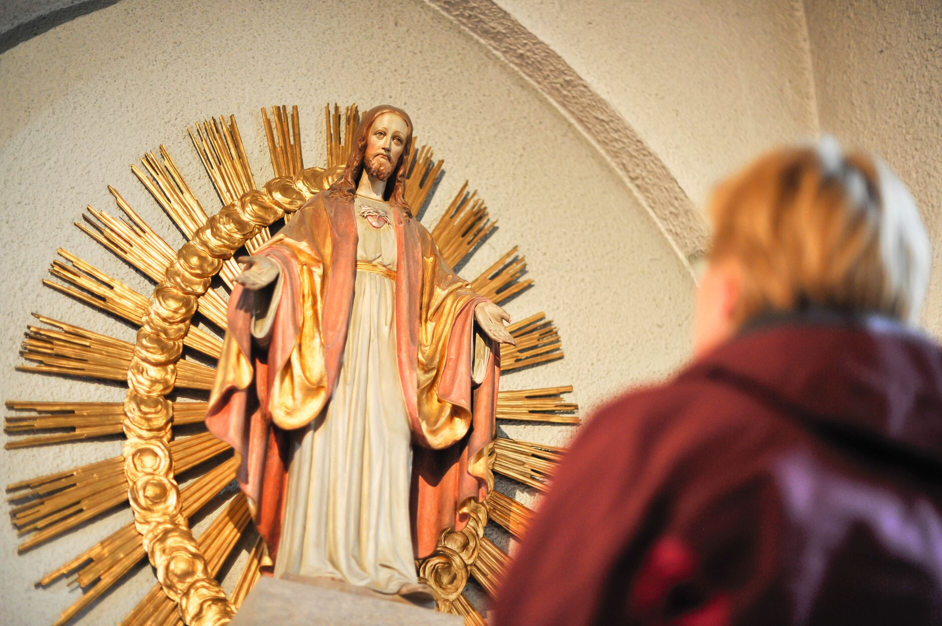

*Jan Verheyen – Lier.*

*Feest van het Heilig Hart B – 11&12.06.2021*

*(Inspiratie: o.a. Frans Peerlinck, Christen zijn in het Europa van morgen. Spreken vanuit het Johannesevangelie, 2005; Kard. Godfried Danneels, Johannes aan het woord, Halewijn 2003)*